Муниципальное дошкольное образовательное учреждение
детский сад «Росинка»

Конспект
непосредственной образовательной деятельности
по образовательной области
«Социально – коммуникативное развитие»

на тему:

«Знатоки дорожного движения»
для детей дошкольного возраста 6 – 7 лет

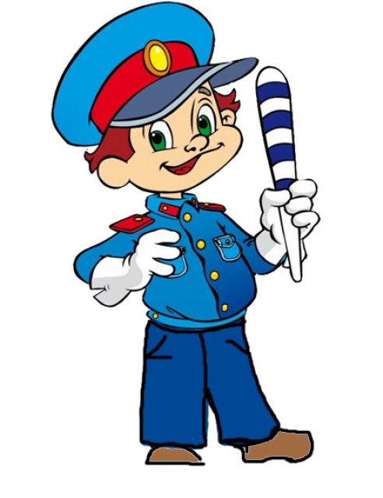 Составил:
воспитатель
МДОУ детского сада «Росинка»
Макарова Е. Ю.

г. Мышкин,
6.10.2016г.

Цель. Формировать у детей основы безопасного поведения на улице и в транспорте.
Задачи. Уточнить представление детей о правилах поведения на улице, в транспорте, закрепить знания детей о дорожных знаках, их классификации; развивать внимательность, наблюдательность, логическое мышление при выполнении заданий; воспитывать культуру поведения с целью предостережения дорожно – транспортного травматизма; создание радостного настроения.
Материал: проектор, ноутбук, экран для показа презентации, презентация, форма инспектора ГИБДД, 2 стола, настольная дидактическая игра «Собери дорожный знак», флажки (зелёный, жёлтый и красный), стаканы с водой, коктельные трубочки по количеству детей, кегли, медальки «Лучшему знатоку ПДД».
Содержание.
Дети входят, приветствуют гостей.
- Дорогие ребята! Скоро вы пойдете в школу, и вам придется самостоятельно переходить дорогу, гулять по улице. А для этого вы должны знать правила поведения на улице, в транспорте, знать, где можно играть, а где нельзя, знать дорожные знаки, которые помогут вам ориентироваться на улице, при переходе проезжей части.
Воспитатель надевает форму и фуражку.
- Сегодня я буду выступать в роль инспектора ГИБДД.
Мы проведём игру – викторину на звание «Лучшего знатока правил дорожного движения»!
По окончанию игры мы узнаем , хорошо ли вы знаете правила дорожного движения и умеете ли ориентироваться на улицах города! Поэтому я предлагаю вам разделиться на две команды. Команда в синих футболках и команда в красных футболках.
Две команды разумных и внимательных будут соревноваться друг с другом и пойдут через 7 этапов испытаний. Каждое испытание будет оцениваться. Поэтому я хочу представить вам членов нашего жюри. (Представляет членов жюри). В конце будут подведены итоги, и состоится церемония награждения участников.
- А теперь - представления команд.
( Проходит представление команд и их капитанов).
Инспектор:
- Как называется команда в синих футболках? Прошу ответить капитана команды….
(«Пешеходы»).
Девиз:
Нестрашна тому дорога,
Кто внимателен с порога.
- Как называется команда в красных футболках? Прошу ответить капитана команды…. («Цветные автомобили»).
Девиз:
Соблюдай закон дорог,
Будешь счастлив и здоров.

Инспектор:
По городу, по улице не ходят просто так
Когда не знаешь правила, легко попасть в впросак.
Все время будь внимательным и помни наперед.
Свои имеют правила шофер и пешеход!

1 задание «Вопрос - ответ».

1.Как называется часть улицы, по которой идут пешеходы? (тротуар)

2.Как называется место ожидания пассажирского транспорта? (остановка)

3. Как называется прибор для регулировки движения? (светофор)

4. Для чего служит светофор? (для регулировки движения)

5. Сколько сигналов у пешеходного светофора? (два)

6. Какого сигнала нет у пешеходного светофора? (желтого)

7. Где нужно переходить улицу? (по пешеходному переходу)

8. При каком сигнале светофора можно переходить дорогу? (зеленый)

9. Если человек находится внутри транспортного средства, то как он называется? (водитель, пассажир)

10. Переходя улицу, куда нужно сначала посмотреть? (на лево)

11. Как правильно перейти дорогу, выйдя из автобуса или машины? (сзади)

12. Можно или нет играть на проезжей части? (нет)

2 задание «Собери знак».
(По 2 рисунка дорожных знака каждой команде)
Командам даются разрезанные и перепутанные части дорожных знаков. Задача – сложить знаки и назвать их. Итог - за правильный ответ – очко команде.

1команда: «Внимание дети!», «Пешеходный переход».

2команда: «Движение на велосипедах запрещено», «Место остановки автобуса».
Инспектор: Ребята, вы все молодцы! Вы такие дружные, но пришло время посмотреть какая из команд самая ловкая и внимательная.

3 задание «Светофор».

Наша игра называется светофор и у неё такие правила: когда я покажу вам зелёный флажок, то вы делаете 2 шага вперёд, жёлтый – стоите на месте, а на красный флажок – делаете шаг назад.

Жюри наблюдает за обеими командами. Команда, которая будет белее внимательной и дружнее будет выполнять задание, получит очко.

4 задание «Сказочная ситуация».
- Я буду рассказывать сказочные истории, а вы должны разобраться и правильно решить ситуацию героев.
1ситауция. «Мальчик и Красная Шапочка».
Мальчик едет на велосипеде. На автобусной остановке стоят Красная Шапочка и волк.
- Довези меня до аптеки, - говорит Красная Шапочка, - у меня бабушка болеет.
- Нет меня, - просит волк.
- Как вы думаете, кто поедет на велосипеде с мальчиком.
Ответ. Никто, потому что на велосипеде разрешается ездить только одному. Багажник служит для перевозки багажа.
2 ситуация. «Куда идём мы с пяточком»
Винни – пух, Пятачок и Сова отправились на день рождения к ослику Иа. Когда они дошли до перекрёстка на светофоре горел мигающий зелёный свет. Пятачок побежал через дорогу бегом, Винни – пух пошёл шагом, а Сова осталась стоять на тротуаре.
- Кто из героев поступил правильно? Почему?
Ответ. Сова, т. к. нельзя переходить дорогу на мигающий сигнал светофора -это показывает на его скорое переключение. Надо дождаться следующего зелёного сигнала, чтобы не попасть в опасную ситуацию.

5 задание « Что лишнее!»

Детям предлагается по 4 дорожных знака, задача найти, какой знак лишний, ответ обосновать. (3 знака запрещающих ( «Въезд запрещён», «Движение на велосипеде запрещено», « Движение пешеходов запрещено») , 1 предупреждающий «Ремонтные работы»; 3 знака сервиса «Больница», «Автзаправочная станция», «Место отдыха», 1информационный «Пешеходный переход»).

6 задание «Правила поведения в транспорте».
1 команда - правила поведения в автобусе.
2 команда - правила поведения в легковом автомобиле.

7 задание «Заправка».
- Каждый знает, что, не заправившись, автомобиль не поедет.
Команды выстраиваются в две шеренги.
Для каждого участника наливается стакан воды и трубочки. По сигналу участники, огибая кегли, добегают до стула, выпивают через трубочку воду, возвращаются назад. Передают эстафету, касаясь плеча ребёнка.
Побеждает та команда, которая быстрее заправится.
Инспектор: Молодцы ребята отлично справились с заданиями. Помните, ребята, о том, что вы должны беречь себя и быть очень внимательными на дороге и на улице. Чтоб не волновались
Каждый день родители,
Чтоб спокойно мчались
Улицей водители,
Вы должны хорошо знать
И строго соблюдать
Правила дорожного движения!

Итог занятия. Жюри подводит итоги нашей викторины. Победила – дружба!
Детей под музыку награждают медалями «Лучшему знатоку ПДД».

